**OA Y CONTENIDOS CONCEPTUALES**

|  |  |
| --- | --- |
| **CURSO** | Cuarto básico |
| **SEMANA** | Del 13 hasta el 17 de Julio. (Semana 15) |
| **ASIGNATURA** | Inglés |
| **PROFESOR** | Constanza Caneo Zamora |

|  |  |
| --- | --- |
| **OBJETIVO (S) DE APRENDIZAJE** | **OBJETIVO (S) DE LA CLASE** |
| **OA 14** Escribir sobre la base de imágenes para identificar animales, acciones, objetos. Partes de la casa, ocupaciones, lugares, comida, expresar sentimientos, expresar cantidades de números. | * To identify vocabulary about places of the city through an English worksheet. |
| **CONTENIDO** | **HABILIDADES** |
| * **Places of the city** * Cinema- Park – Hospital- Train Station- Airport- Library- Mall- Police Station- Fire Station – School- Zoo. | * **Identificar** * **Demostrar** |

**Indicaciones**

* Estimado estudiante esperando que te encuentres muy bien de salud junto a tu familia. La semana anterior estudiamos nuevo vocabulario sobre los lugares de la una ciudad.
* En esta oportunidad continuaremos estudiando el vocabulario de los lugares de la ciudad: (Cine- Parque- Hospital- estación de tren- Aeropuerto- biblioteca- Mall- Estación de policía)
* Para complementar tu aprendizaje y si tienes internet adjunto un link para que puedas ver un video sobre partes de una ciudad: <https://www.youtube.com/watch?v=Ag_-S4xqv28>
* No olvides que si tienes alguna dificultad o duda puedes escribir a mi correo o Whatssap: [**constanza.caneo@colegio-patriciomekis.cl**](mailto:constanza.caneo@colegio-patriciomekis.cl) **o +56972353456.**

**ENGLISH WORKSHEET**

**4th   GRADE OF PRIMARY SCHOOL**

|  |  |  |  |
| --- | --- | --- | --- |
| **Student Name** |  | | **Grade:** 4th grade |
| **Date:** Week 15 |
| **Unit: 2** | *“The City”* | | |
| **O.A.(s):** | **OA 14**  Escribir sobre la base de imágenes para identificar animales, acciones, objetos, ropa. Partes de la casa, ocupaciones, lugares, comida, expresar sentimientos, expresar cantidades de números. | | |
| **Objective** | To identify vocabulary about places of the city through and English worksheet. | | |
| **Teacher:** | **Constanza Caneo Zamora**  **constanza.caneo@colegio-patriciomekis.cl** | **Subject:** | **English** |

1. **Look at the picture and choose the correct option ( Mira la imagen y selecciona la opción que corresponde)**

|  |
| --- |
| 1. SCHOOL |
| 1. BANK |
| 1. MALL |

1. 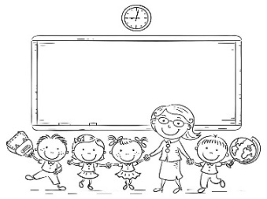

|  |
| --- |
| 1. HOSPITAL |
| 1. HOTEL |
| 1. PARK |

1. 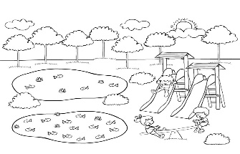

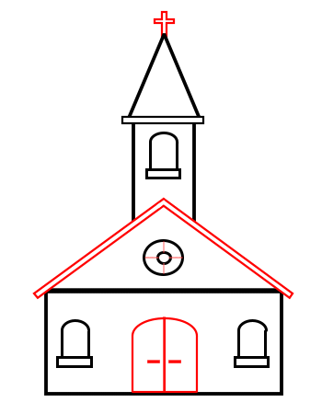

|  |
| --- |
| 1. ZOO |
| 1. CHURCH |
| 1. CINEMA |

|  |
| --- |
| 1. AIRPORT |
| 1. SCHOOL |
| 1. RESTAURANT |

1. 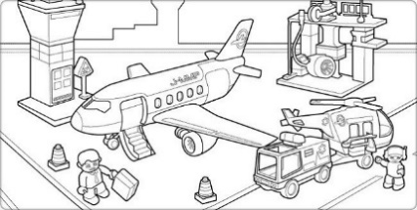
2. **Match the picture with the correct name. (Une la imagen con la palabra que corresponde)**

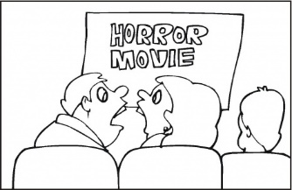

**CINEMA**

**HOSPITAL**

**BANK**

**PARK**

**RESTAURANT**

**SCHOOL**

**ZOO**

**CHURCH**

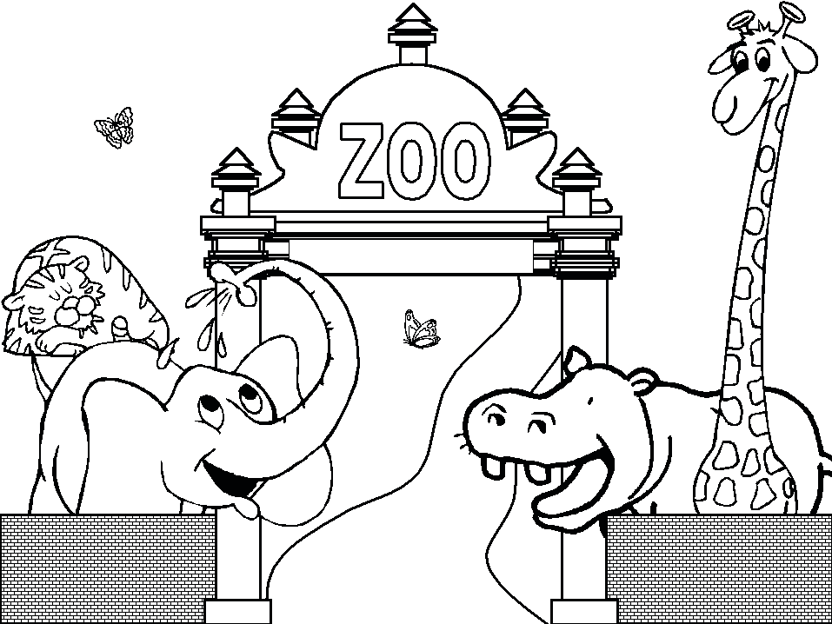



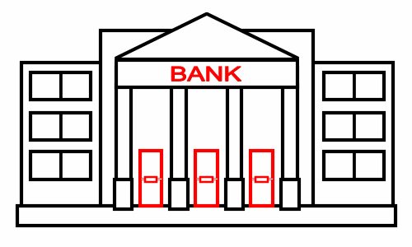

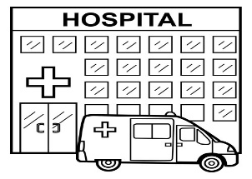

**HOMEWORK**

1. **Look at the following Exit ticket and answer it. (Mira y responde el siguiente ticket de salida)**



1. **Write 4 places at the city that you can remember. (Escribe 4 lugares de la ciudad que tú puedas recordar)**
2. **____________________**
3. **____________________**
4. **____________________**
5. **___________________**

Exit Ticket



**Solucionario**

**Estimado estudiante:**

Como docente confío en tu honestidad y necesito que utilices esta hoja al final de haber realizado tus ejercicios, ya que te entrego el solucionario con la finalidad que compares tu respuesta.

Si tienes todo bien Felicitaciones, Si te equivocaste conocerás donde estuvo tu error. Felicitaciones por tu honestidad, Tú eres capaz, Ten presente que de los errores se aprende. ☺

1. **Look at the picture and choose the correct option ( Mira la imagen y selecciona la opción que corresponde)**

|  |  |
| --- | --- |
| **IMAGEN 1** | **SCHOOL (A)** |
| **IMAGEN 2** | **PARK (C)** |
| **IMAGEN 3** | **CHURCH (B)** |
| **IMAGEN 4** | **AIRPORT (A)** |

1. **Match the picture with the correct name. (Une la imagen con la palabra que corresponde)**

|  |  |
| --- | --- |
| **CINEMA** | **CINE** |
| **HOSPITAL** | **HOSPITAL** |
| **BANK** | **BANCO** |
| **PARK** | **PARQUE** |
| **RESTAURANT** | **RESTAURANT** |
| **SCHOOL** | **ESCUELA** |
| **ZOO** | **ZOOLOGICO** |
| **CHURCH** | **IGLESIA** |